L1_2.2 Übungsaufgaben zur for-Schleife – Teil 1

Aufgabe 1
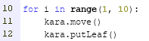
Struktogramm Programmcode

(L1_2_2_A1_for_Schleife.py)

(L1_2_2_A1_for_Schleife.stg)

Aufgabe 2
Struktogramm Programmcode
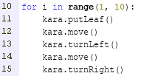

(L1_2_2_A2_for_Schleife.py

(L1_2_2_A2_for_Schleife.stg)

Aufgabe 3
Struktogramm Programmcode
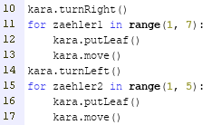

(L1_2_2_A3_for_Schleife.py

(L1_2_2_A3_for_Schleife.stg)

Aufgabe 4
4.1 - Die Anweisungen des Schleifenkörpers sind nicht eingerückt.
- Die letzte Anweisung im Schleifenkörper muss lauten: kara.move().

4.2 Der Käfer kara läuft fünf Mal im Kreis.

4.3
for zaehler in range(1,21):
kara.turnLeft()
kara.move()

Hinweis: Anstatt 8 Zeilen Code 5 mal zu wiederholen, kann man auch 2 Zeilen Code 20 mal wiederholen.

